«Согласовано»  Методист _____________ Петрова Н.И. | 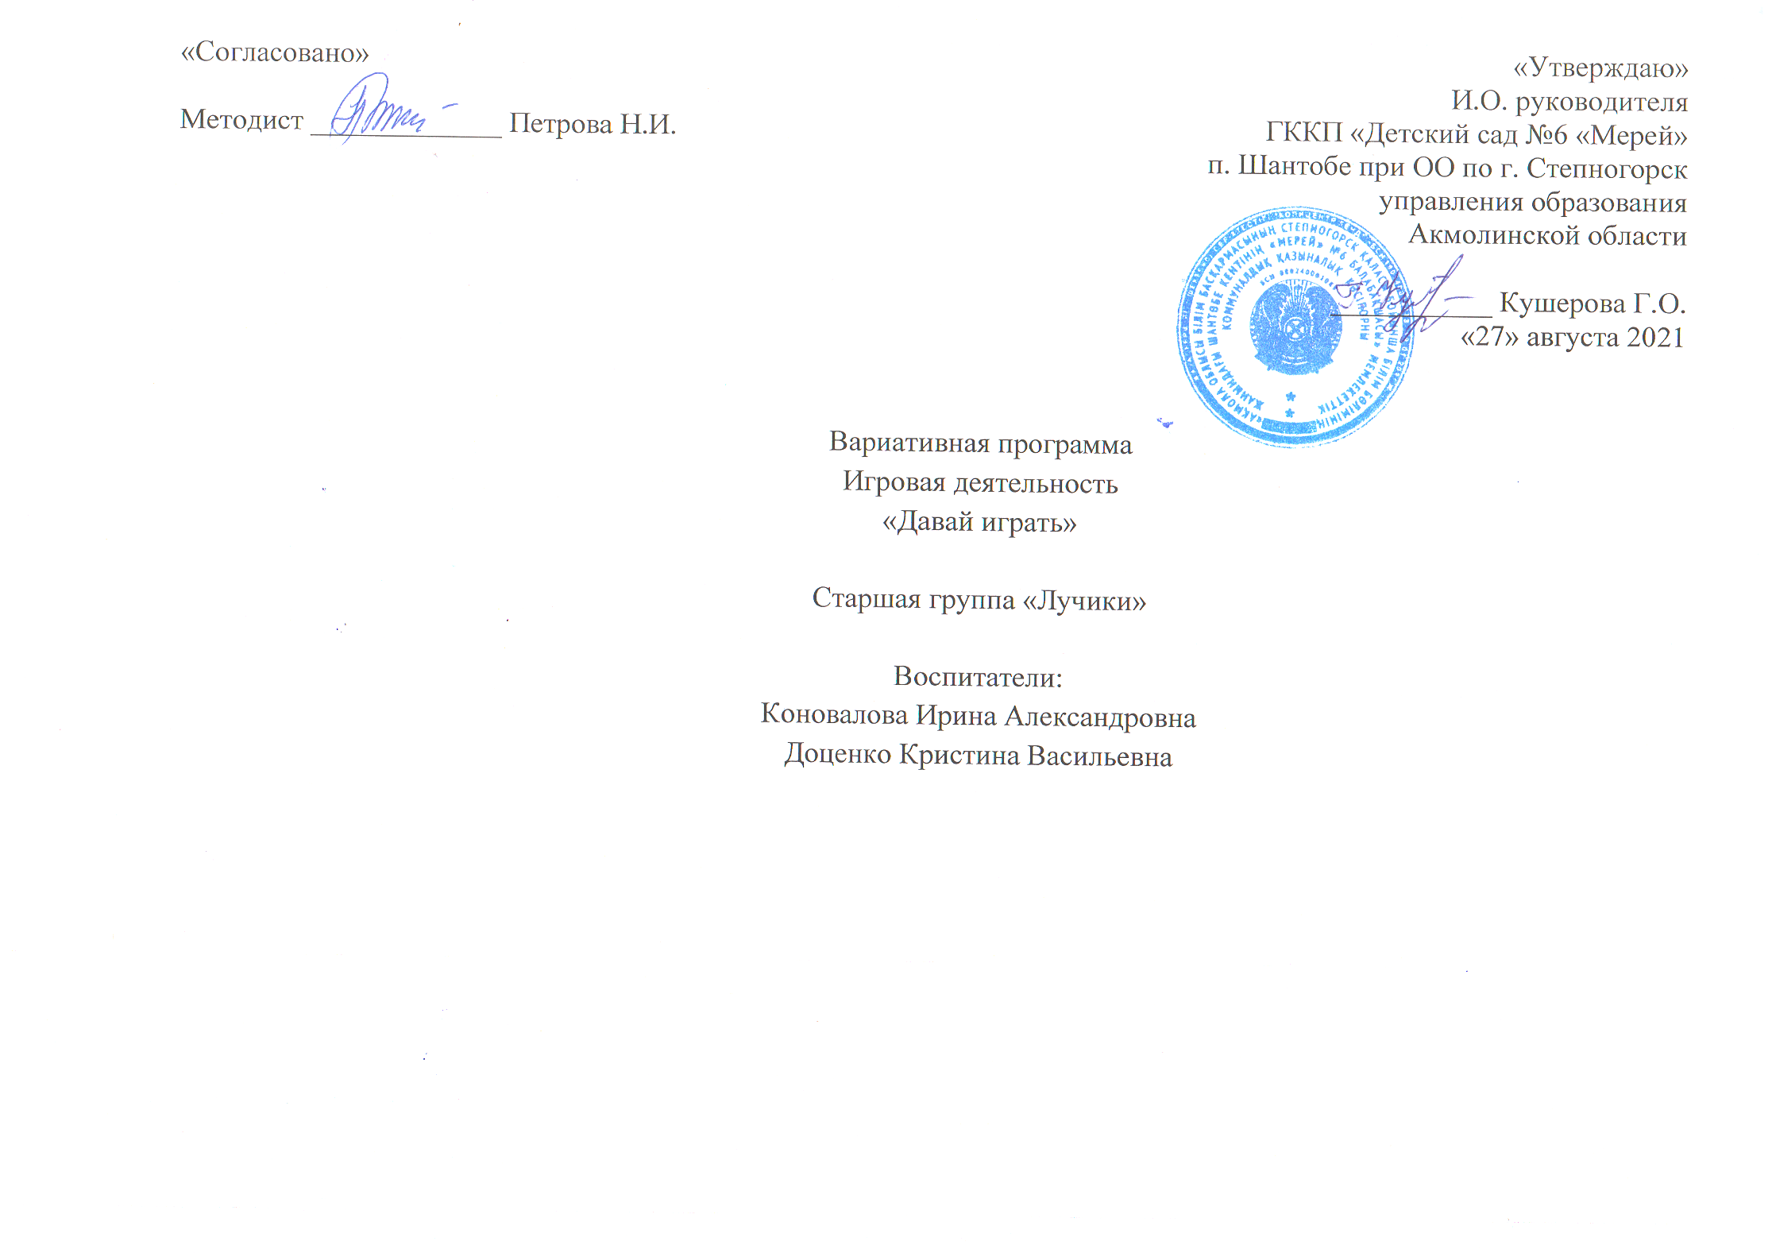  «Утверждаю»  И.О. руководителя  ГККП «Детский сад №6 «Мерей» п. Шантобе при ОО по г. Степногорск управления образования  Акмолинской области  ___________ Кушерова Г.О.  «27» августа 2021

Вариативная программа
Игровая деятельность
«Давай играть»

Старшая группа «Лучики»

Воспитатели:
Коновалова Ирина Александровна
Доценко Кристина Васильевна

Пояснительная записка
Дошкольное детство - возрастной этап в решающей степени определяющий дальнейшее развитие человека. Л.И. Божович, Г.М. Бреслав, К. Бюлер, Л.С. Выготский, А.В. Запорожец, Г.Г. Кравцов, А.Н. Леонтьев, М.И. Лисина, Ж. Пиаже, С.Л. Рубинштейн, Д.Б. Эльконин признают, что это период рождения личности, первоначального раскрытия творческих сил ребёнка, самостоятельности и становления основ индивидуальности. Важнейшим условием развития детской индивидуальности является освоение позиции субъекта детских видов деятельности. Игра – одна из ведущих видов деятельности ребенка в дошкольном детстве. В игре ребенок сам стремится научиться тому, что он еще не умеет, в игре происходит непосредственное общение со сверстниками, развиваются нравственные качества.
Игра является самоценной формой активности ребёнка дошкольного возраста. По мнению Л.С. Выготского, О.М. Дьяченко, Е.Е. Кравцовой, замена игры другими видами деятельности обедняет воображение дошкольника, которое признано важнейшим возрастным новообразованием. В.В. Ветрова, М.И. Лисина, Е.О. Смирнова Л.М. Кларина, B.И. Логинова, Н.Н. Поддьяков считают, что замена игры другими видами деятельности тормозит развитие общения как со сверстниками, так и со взрослыми, обедняет эмоциональный мир. Следовательно, своевременное развитие игровой деятельности, достижение ребёнком творческих результатов в ней является особенно важным.
Игра является сквозным механизмом развития ребёнка. Игра является основным видом деятельности детей, а так же формой организации детской деятельности.
Игровая деятельность, включая сюжетно-ролевую игру, игру с правилами и другие виды игры, коммуникативная (общение и взаимодействие со взрослыми и сверстниками).
Для развития ребенка важно развивать игровую деятельность, поскольку это позволит достичь формирование социально-нормативных возрастных характеристик:
ребенок овладевает основными культурными способами деятельности, проявляет инициативу и самостоятельность в разных видах деятельности - игре, общении, познавательно-исследовательской деятельности, конструировании и др.; способен выбирать себе род занятий, участников по совместной деятельности;
ребенок активно взаимодействует со сверстниками и взрослыми, участвует в совместных играх. Способен договариваться, учитывать интересы и чувства других, сопереживать неудачам и радоваться успехам других, адекватно проявляет свои чувства, в том числе чувство веры в себя, старается разрешать конфликты;
ребенок обладает развитым воображением, которое реализуется в разных видах деятельности, и прежде всего в игре; ребенок владеет разными формами и видами игры, различает условную и реальную ситуации, умеет подчиняться разным правилам и социальным нормам;
ребенок достаточно хорошо владеет устной речью, может выражать свои мысли и желания, может использовать речь для выражения своих мыслей, чувств и желаний, построения речевого высказывания в ситуации общения.

Цель: раскрытие личности ребенка, развитие его творческого потенциала посредством освоения игровой и театрализованной деятельности.
Задачи:
1. Развивать все компоненты детской игры (обогащать тематику и виды игр, игровые действия, сюжеты, умения устанавливать ролевые отношения, создавать игровую обстановку, используя для этого реальные предметы и их заместители, действовать в реальной и воображаемой игровых ситуациях).
2. Обогащать содержание детских игр, развивать воображение, творчество, интерес к игровому экспериментированию.
3. Формировать умение следовать правилам в подвижных, развивающих играх.
4. Воспитывать доброжелательные отношения между детьми, обогащать способы их игрового взаимодействия.

Месяц | Тема | Название сюжетно-ролевой игры, цель
 | Детский  сад | 1. «Детский сад», «Семья» сюжет «Ждем гостей»  Цель: учить детей разыгрывать единый сюжет в условиях разных тем, сравнивать аналогичный действия, выполнимые в контексте различных ролей (дети и родители готовятся к приему гостей дома, дети и воспитатель готовятся к приему гостей в группе).
сентябрь |  | 2. «Детский сад»  Цель: учить детей объединяться в игре, распределять роли, действовать в соответствии с правилами и общим игровым замыслом.
3. «Салон красоты»
Цель: Учить детей выполнять игровые действия, поступать в соответствии с правилами и общим игровым замыслом, продолжать работу по развитию и обогащению сюжета игры.
4. «Овощной магазин»
Цель: актуализация знаний детей о том, какие бывают магазины, что в них продают, помощь детям в подборе предметов-заместителей, денег.
5. «Семья» сюжет «Что у нас на обед?»
Цель: продолжать учить детей создавать игровые ситуации с игрушками, разворачивать сюжет, строить конструктивные взаимоотношения со сверстниками.
октябрь | Растём  здоровыми | 1. «Больница»  Цель: учить детей сговору на игру, подбору необходимых атрибутов для игры, способствовать расширению у детей круга ролевых действий.
2. «Больница». «У зубного врача».
Цель:Формировать у детей умения принимать на себя роль и выполнять соответствующие игровые действия. Развивать умение вступать в ролевое взаимодействие со сверстниками(строить ролевой диалог, умение договариваться друг с другом в игре). Воспитывать дружеские взаимоотношения между детьми, уважение к труду врача.
3. «Врач и медсестра».
Цель: учить детей осмысливать и использовать в игре представление о врачах разных специальностей, предложить обыграть различные ситуации, связанные с особенностями работы педиатра, окулиста, отоларинголога. Воспитывать уважение к людям этой профессии.
4. «Скорая помощь».
Цель: закрепить умение детей брать на себя роли врача, шофера, мамы, папы, больного, действовать соответственно взятой роли. Учить адекватно пользоваться атрибутами игры, закрепить их назначение и действия с ним.
ноябрь | Моя семья
1. «Семья»
Цель: учить детей готовить обстановку для игры, подбирать предметы и атрибуты. Предложить детям интересное им развитие сюжета (связанное с прошедшими выходными, праздниками, значимыми для детей событиями).
2. «Семья» сюжет «Как мы проводим выходные»
Цель: формировать у детей умение отражать в игре знакомую ситуацию, находить приемлемые для всех варианты ее развития, учить искать варианты разрешения проблемных ситуаций с позиции разных ее участников.
3. «Дочки - матери»
Цель: Совершенствовать умения заботиться о «дочке», накормить ее, уложить спать. Воспитывать нежные чувства, ласку, доброту, любовь к ближнему, желание заботиться о кукле – «дочке», во время кормления разговаривать с «дочкой», укладывая спать, спеть колыбельную песенку. Воспитывать дружеские взаимоотношения.
4. «Большая уборка дома»
Цель:Закреплять представления детей о семье, об обязанностях членов семьи. Развивать интерес к игре. Продолжать учить детей распределять роли и действовать согласно принятой на себя роли, развивать сюжет. Способствовать установлению в игре ролевых взаимодействий и взаимоотношений между играющими. Воспитывать любовь и уважение к членам семьи и их труду.
декабрь | Мой Казахстан | 1. «Край родной, люби и знай»  Цель: Закреплять знания детей о предприятиях города, о профессиях.  Развивать диалогическую речь, навыки коллективного общения.  Формировать организованность, дружелюбие.  Воспитание положительных чувств и привычек.  Формирование нравственных качеств личности ребенка: самостоятельности, патриотизма, любви к родному городу.
2. «Путешествие по городу»
Цель: учить детей объединяться в небольшие подгруппы для игры, распределять роли, обсуждать сюжет предстоящей игры. Развивать творческие способности детей, фантазию.
3. «Библиотека»
Цель: Дать детям знания о том, что в библиотеке как месте хранения и выдачи для чтения книг. Формировать представление о труде библиотекаря: знакомит с новыми книгами, советует какие книги взять, напоминает правила поведения в библиотеке, говорит о том, как надо обращаться с книгами
4. «Почта»
Цель: учить детей распределять роли, выбирать удобное место, подбирать предметы и атрибуты для игры, наиболее активным детям поручать роли организаторов игры.
5. «Зоопарк»
Цель: помочь создать игровую обстановку, обогащать словарный запас, способствовать расширению знаний о животных, об их внешнем виде. Воспитывать доброе отношение к животным, любовь и заботу о них, дружеские взаимоотношения в игре.
январь | Мир природы | 1. «Магазин»  Цель: совершенствовать умение детей объединяться в игре, выполнять игровые действия в соответствии с игровым замыслом, продолжать работу по развитию и обогащения сюжета игры, учить детей подбирать атрибуты для игры, формировать дружеские взаимоотношения в игре. Воспитывать уважение к труду продавца.
2. «Магазин одежды»
Цель: используя косвенный метод руководства, подводить детей к самостоятельному созданию игровых замыслов, учить использовать свои знания о предметах одежды, их составных частях, свойствах и качествах, принадлежностей и назначении, формировать умение подбирать одежду в соответствии с назначением.
3. «Овощной магазин»
Цель: актуализация знаний детей о том, какие бывают магазины, что в них продают, помощь детям в подборе предметов-заместителей, денег.
4. «Магазин игрушек»
Цель:Учить детей использовать в игре свои знания о свойствах предметов, правилах выбора подарка. Выявить уровень владения детьми умением выполнять игровые действия
февраль |  | 1. «Транспорт».  Цель: знакомить детей с различными видами транспорта, способствовать формированию умения сравнивать, обобщать, называть различные виды транспорта, части из которых состоят машины. Закрепить знания детей о безопасном поведении в общественном транспорте. Воспитывать уважение к людям, которые работают на транспорте. Развивать умения детей в продуктивной и других видах детской
 | Мир вокруг нас | деятельности.
2. «Пароход»
Цель: сформировать у детей четкое представление о работе и роли на корабле каждого члена экипажа (капитан, матрос, боцман, кок, пассажиры). Обогащать словарь детей за счет новых слов: мачта, якорь, боцман, кок. Воспитывать желание активно принимать участие в игре. «Какой бывает транспорт?»
3. «Путешествие на автобусе»
Цель: Развитие социального поведения, навыки правильного общения в транспорте и обозначать свою новую роль для партнеров в процессе развертывания игры. Учить поддерживать беседу. Совершенствовать диалогическую речь детей. Воспитывать культуру поведения в общественном транспорте.
4.«Путешествие на самолете»
Цель: расширить представления детей о воздушных видах транспорта, о назначении самолета, о способах обслуживания самолета, научить видеть красоту земных пейзажей, воспитать уважение к профессии летчика, смелость, расширить словарный запас детей: «самолет», «летчик», «стюардесса», «полет».
март | Традиции и фольклор | 1. «Салон красоты»  Цель: Помочь создать игровую обстановку, наладить взаимодействие между теми, кто выбрал определённые роли. Формировать у детей умение играть по собственному замыслу, стимулировать творческую активность детей в игре. Закрепить ранее полученные знания о труде парикмахера, мастера маникюра, администратора, директора салона.
2. «Парикмахерская»
Цель:Формировать у детей умение самостоятельно развивать сюжет игры, согласовывать тему друг с другом. Формировать умение самостоятельно готовить игровое место, атрибуты к игре, распределять роли. Способствовать становлению в игре ролевого взаимодействия и усвоению ролевых взаимоотношений. Формировать культуру взаимоотношений детей: умение договариваться, слышать своих товарищей, быть внимательным к мнению других
3. «В парикмахерской»
Цель: Познакомить со спецификой работы мужского и женского парикмахера. Формировать представление детей о том, как женщины ухаживают за ногтями. Учить выполнять несколько последовательных действий, направленных на выполнение его обязанностей. Развивать умение вступать в ролевое взаимодействие, строить ролевой диалог. Воспитывать культуру общения с «клиентами»
4. «Сделаем куклам красивые прически»
Цель: Развитие любознательности, речевой активности, диалогических умений в процессе игровой деятельности. Развивать у детей слуховое и зрительное внимание, память, воображение, интонационную выразительность речи.
5. «Делаем прически к празднику»
Цель: расширять у детей представления о труде работников парикмахерской. - Развивать связную диалогическую и монологическую форму речи, активизировать словарь по теме «Парикмахерская».
- Учить детей принимать на себя роль и выполнять соответствующие игровые действия, используя инструменты парикмахера и называть их.
апрель | Трудимся вместе | 1. «Строители»  Цель: учить детей договариваться о том, что они будут строить, распределять между собой материал, согласовывать действия и совместными усилиями достигать результата. Воспитание уважения к труду строителя.
2. «Космонавты»
Цель: учить детей творчески преобразовывать свои знания и опыт, использовать их при организации игры, формировать взаимоотношения сотрудничества и взаимопомощи у детей, умение справедливо разрешать спорные ситуации.
3.«Водители»
Цель: Продолжать учить умело подбирать игрушки, атрибуты для сюжетно-ролевой игры. Формировать дружеские взаимоотношения в игре, чувство гуманизма, активности, ответственности, дружелюбия.
Закрепить ранее полученные знания о труде врача, продавца, парикмахера, строителя. Воспитывать уважение к труду взрослых.
4. «Моряки»
Цель: используя метод косвенного руководства игрой, учить детей выступать в роли знакомых им из книг героев, активизировать в речи детей понятия, связанные с данной темой, предложить обыграть ситуации, требующие от детей взаимопомощи, сотрудничество, совместного планирования действий.
май | Пусть всегда будет солнце! | 1. «Строим дом»  Цель: познакомить детей со строительными профессиями, обратить внимание на роль техники, облегчающей труд строителей, научить детей сооружать постройку несложной конструкции,
2. «Стройка»
Цель: расширять представление ребенка о строительных профессиях, инструментах и используемой строительной техники, развивать воображение в использовании предметов – заменителей, развивать эстетический вкус при построении, проектировании и оформлении зданий.
3. «Мы — строители»
Цель:формировать конкретные представления о строительстве, его этапах; закреплять знания о рабочих профессиях; воспитывать уважение к труду строителей; формировать умение творчески развивать сюжет игры
4. «Строительство»
Цель:активизировать и обогатить словарный запас ребенка, используя слова: архитектор, плотник, прораб, каменщик, кровельщик, штукатур, погрузчик, экскаватор, плоскогубцы, стамеска, рубанок, шпатель, малярный валик, побуждать избегать конфликтных ситуаций.

